[CD24激活自噬导致肝癌耐药？南京医科大学团队论文引发质疑](https://mp.weixin.qq.com/s?__biz=MzAwNzc1NjU0Ng==&mid=2648112701&idx=1&sn=a6862522da16731a2d36a7f6870433e2)

原创科研正气-唯一号[科研正气](javascript:void(0);)2025-04-25 10:35:18四川



**质疑资讯**

近日，一篇发表于《Cell Death and Disease》期刊的研究论文引发了学术争议。这篇论文题为《CD24通过激活自噬调控肝癌细胞对索拉非尼的耐药性》（CD24 regulates sorafenib resistance via activating autophagy in hepatocellular carcinoma，doi: 10.1038/s414190180681z），由南京医科大学及其附属医院的多位研究人员共同完成，主要探讨了CD24在肝癌耐药性中的作用机制。

**论文信息**

第一作者：帅陆（南京医科大学）

通讯作者：蒋润秋（南京医科大学第一附属医院肝移植中心）

通讯作者：邵青（南京医科大学第一附属医院眼科）

通讯作者：陈云（南京医科大学免疫学系）

第一单位：南京医科大学

合作单位：南京医科大学第一附属医院（江苏省人民医院）

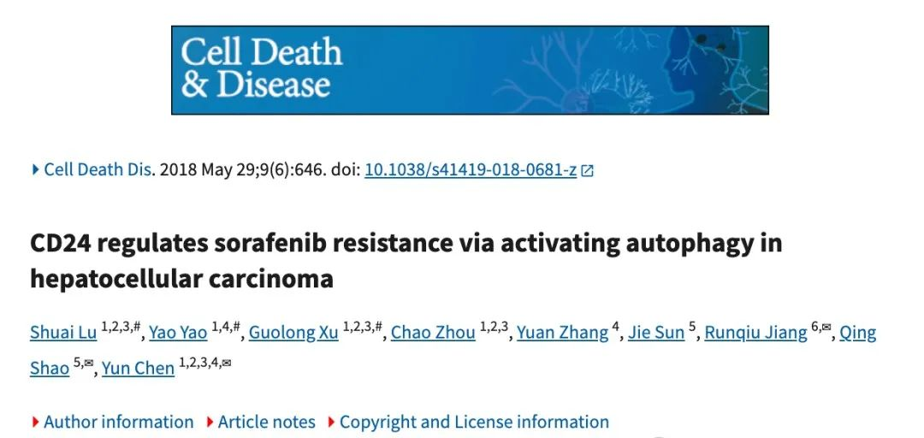

**质疑内容**

2025年4月，一位评论者Argiolestes roon针对该论文的图表数据提出了几点质疑，具体内容如下：

1. 关于图1C的疑问

在图1C中，红框标注的位置似乎存在被擦除的条带痕迹，这引发了对图像真实性的质疑。

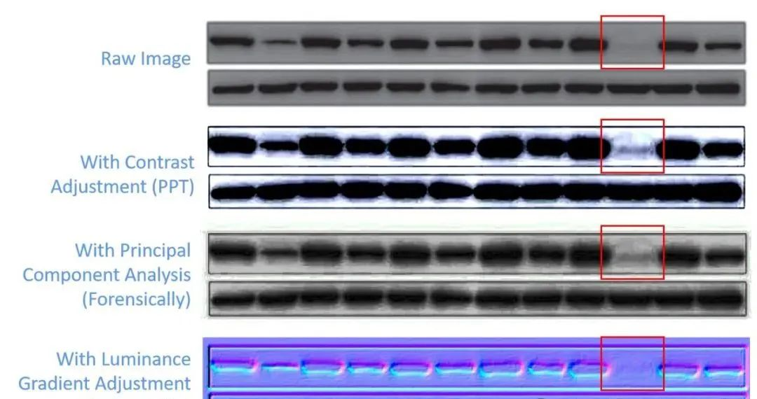

2. 蛋白质分子量与实验技术问题

评论者指出，分子量仅为9 kDa的蛋白质在Western blot实验中呈现出如此清晰而丰富的条带，从技术角度来看非常困难。此外，评论者提到抗CD24抗体通常仅能在流式细胞术中有效，而在Western blot实验中无效，并提出要求提供未切胶的凝胶图像以验证实验结果。

3. 其他图表问题

评论者对论文中的图7A和图2D也提出了疑问：

图7A：是否存在数据重复或不一致的情况？

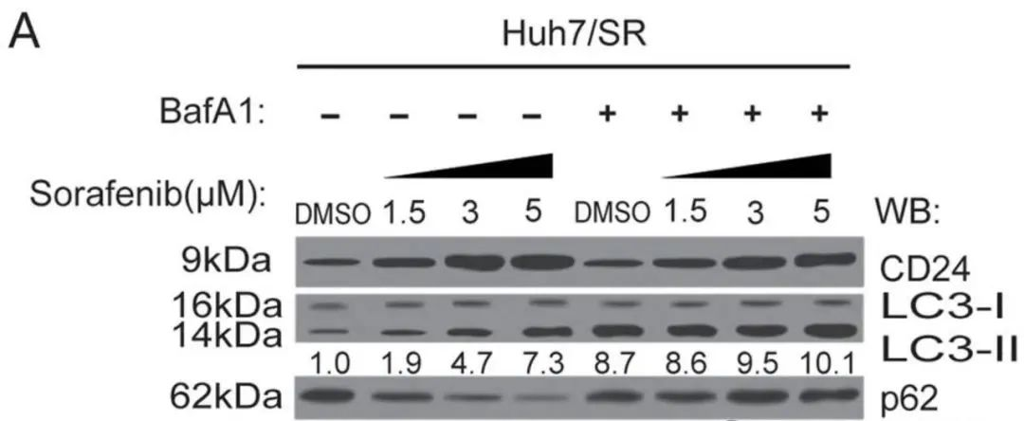

图2D：条带是否经过人为修饰？

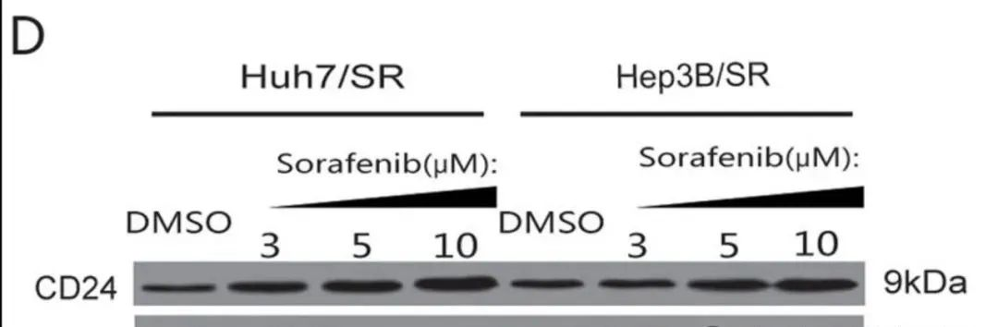

__参考链接  
 __

https://pubpeer.com/publications/884D726D9A28B1CD702FCCF496FC26#0

**免责声明**

本公众号转载的信息来源于 PubPeer、Pubmed及相关期刊，涉及的人名、单位均为音译。对于文章内容的真实性、完整性及及时性，本公众号不作任何保证或承诺，内容仅供读者参考。  
 如任何单位或个人认为本内容可能涉嫌侵犯其合法权益，请及时向我们提交书面权利通知及详细侵权情况，我们将依法尽快移除相关涉嫌侵权的内容。  
 若您有任何建议，欢迎随时与客服联系。

**第三方客服微信**



